Bernhard Tim, Hodel Simon, Wang Hao, Eifert Lian

BBZW Sursee

Abschlussarbeit

Modul 213

# **Abstract**

Die vorliegende Abgabe über das Abschlussprojekt des Moduls 213 zeigt auf, wie wir als Team gearbeitet haben und beschreibt den Prozess des selbst gemachten Spiels von Anfang bis zum Ende. Dabei beschreiben wir die Funktionsweise des Programms und erklären, wie man unser Spiel spielen kann. Dazu erklären wir auch, wie man das digitale Spiel installiert. Wie bereits erwähnt gibt es eine digitale Version, jedoch besteht auch noch eine schriftliche Version des Spiels. Das ganze Spiel basiert auf einer Idee von Simon Hodel, welche Lian Eifert provisorisch programmierte. Das Projekt wurde dann von Tim Bernhard geleitet. Man kann das Design von Hao Wang sowie die Entstehung des Designs einsehen. Die Probleme und Erkenntnisse während des Programmierens kann man nachlesen und einsehen, mit was unser Team zu kämpfen hatte. Die finalen Ergebnisse waren sehr positiv und aufschlussreich. Wir konnten als Team sehr gut funktionieren. Das Projekt ist für jeden Menschen verständlich und spricht keine spezifische Fachperson an.

# **Inhaltsverzeichnis**

Abstract 1

Inhaltsverzeichnis 2

Einleitung 3

Aufgabenstellung 3

Zielsetzung 4

Hauptteil 5

Beschreibung 5

Papier-Anleitung: 5

Game-Anleitung: 5

Regeln 6

Spielmaterial 6

Ziel des Spiels 6

Programmierung 7

**Design** 8

Wireframes 8

Finales Design 9

Schlussteil 10

Ergebnis 10

Installationsanleitung 10

Persönliche Statements zur Teamarbeit 14

- Tim Bernhard (Teamleiter) 14

- Hao Wang (UI Designer) 14

- Lian Eifert (Programmierer) 14

- Simon Hodel (Erfinder & Programmierer) 15

Verzeichnisse 16

Quellen 16

Anhang 16

Meilenstein 1 16

Meilenstein 2 16

Installer für Applikation 16

# **Einleitung**

## Aufgabenstellung

Die Aufgabe war es in einem Team (bei uns vier Personen) ein Spiel oder eine Spielidee zu entwickeln, welche gezielt ausgewählte Kompetenzen fördern soll und das Erstellen einer Dokumentation dazu. Die Kompetenzen konnten selbst definiert oder aus einem Kompetenzkatalog ausgewählt werden. Dabei sollten mindestens zwei Kompetenzen verfolgt werden. Am Schluss muss man zusätzlich zur Dokumentation noch eine Präsentation halten und die Ergebnisse dem Rest der Klasse vorstellen.

Das Projekt wurde von Tim Bernhard geleitet. Die weiteren Teilhaber waren Hao Wang, Lian Eifert und Simon Hodel. Unser Spiel basiert auf einer Idee von Simon Hodel. Er dachte sich das Spiel aus und Lian Eifert setzte das Spiel in einem C#-Projekt um. Es gehört nicht zur Aufgabe das Spiel zu programmieren, jedoch machten sich Simon Hodel und Lian Eifert dies zur Aufgabe. Hao Wang erstellte ein UI-Design für die finale Applikation.

Mit dem Spiel sollten zwei selbst gewählte Kompetenzen abgedeckt werden. Wir wählten folgende Kompetenzen:

1. **Analysefähigkeit**

Diese Kompetenz wird dadurch abgedeckt, weil man ohne Worte den anderen Menschen analysieren muss, mehr dazu später. Da man zusammen gegen den Spielleiter spielt, muss man die anderen Mitspieler, ohne zu kommunizieren, analysieren können.

1. **Vertrauen**

Diese Kompetenz wird dadurch abgedeckt, weil man den anderen Spielern vertrauen muss, um zu gewinnen. Wie in der ersten Kompetenz schon erwähnt muss man zusammen gegen den Spielleiter spielen und darum ist das gegenseitige Vertrauen sehr wichtig, da man nur als Team weiterkommt.

## Zielsetzung

Wir definierten drei Ziele in Bezug auf unsere Abschlussarbeit. Die Ziele definierten wir nicht nur auf das Spiel, sondern bezogen uns auch noch auf das Team verhalten. Folgende Ziele wurden festgelegt:

1. **Clean Code**

Das Programm soll nach einem Clean-Code Prinzip vervollständigt werden. Die finale Applikation kann ohne Probleme ausgeführt werden und vollständig genutzt werden.

1. **Planung**

Wir setzen uns eine gute zeitliche Einteilung und Planung voraus. Jedes Teammitglied sollte ungefähr gleich viel gearbeitet haben.

1. **Für Kinder verständlich**

Das Spiel soll in circa zwei Minuten erklärt werden können. Schlussendlich soll es aber auch für Kinder verständlich und spielbar sein. Man geht davon aus, dass die Kinder die Zahlen von 0 bis 100 beherrschen.

# **Hauptteil**

## Beschreibung

**THE CLOSE ONE OUT** ist ein interaktives Teamspiel, bei dem 3 – 9 Personen in den Altersgruppen ab 6 Jahren teilnehmen können. Das Spielmaterial beinhaltet Papierstücke für jeden Spieler und 1 Stift oder das THE CLOSE ONE OUT Spiel, das man sich auf [GitHub](https://github.com/LianEifert/M213-Projektarbeit) holen kann.

Bei Spielbeginn wird ein Spielleiter gewählt, der alle Zahlen bestimmen kann. Man versucht als Team gegen den Spielleiter zu gewinnen.

### Papier-Anleitung:

Der Spielleiter schreibt am Anfang vom Spiel auf alle Papierstücke der Spieler eine Zahl, die von 0 bis 100 sein kann. Diese Zahl darf niemand ausser dem Spieler, dem die Zahl zugewiesen wurde und der Spielleiter sehen. Danach schreibt der Spielleiter auf sein Papierstück eine letzte Zahl (die «Hauptzahl»). Alle Spieler müssen diese Zahl sehen. Während des ganzen Spiels darf nicht kommuniziert werden! Danach soll jeder Spieler auf einem zusätzlichen Papierstück, welches für alle ersichtlich ist, eine Bewertung von 1 bis 9 abgeben, wie nahe sich der Spieler mit seiner Zahl zu der Hauptzahl einschätzt. 9 soll dabei eine sehr nahe Zahl sein und 1 eine sehr weit entfernte Zahl sein. Danach müssen die Spieler eine Stimme abgeben, welche Zahl von welcher Person sie mit der Hauptzahl vergleichen wollen. Anschliessend wird diese umgedreht und in die Mitte zu der Hauptzahl gelegt. Schlussendlich werden alle Zahlen aufgedeckt und überprüft, ob es die Zahl war, welche am nächsten war. Das Spiel ist gewonnen, wenn die Zahl, welche man als erstes aufgedeckt hat, die an der nächsten liegenden Zahl zu der Hauptzahl war.

### Game-Anleitung:

Beim digitalen Spiel ist der Vorteil, dass der Computer den Teil des Spielleiters übernimmt und somit braucht man keinen zusätzlichen Spieler, der das übernimmt. Im Verlauf des Spiels steht überall beschrieben, was man eingeben muss und was passiert, wenn man etwas betätigt. Am Anfang des Spiels muss man eingeben, wie viele Spieler mitmachen. Sobald die Spieleranzahl eingegeben wurde, kann man den Startbutton klicken. Danach werden die Zahlen verteilt. Für diesen Schritt muss man schlicht auf «Zahlen verteilen» drücken oder mit der Tastatur «Enter» betätigen. Hierbei ist es wichtig, dass nur ein Spieler die Zahl sieht, die ihm zugewiesen wird. Beachten Sie dabei genau die Anweisungen, die durch kleine Fenster Ihnen angezeigt werden. Die Empfehlung ist dabei, die angegebene Zahl gut zu merken, da bei erneutem Klicken wieder alle Zahlen angezeigt werden und so die Spieler dazu gezwungen sind abwechselnd das Programm wieder zu bedienen. Achtung! Bei erneutem Klicken wird sofort die Zahl des ersten Spielers angezeigt. Danach sollte jeder Spieler imstande sein, anzugeben, wie nahe sie an der Hauptzahl sind. Hierbei gelten dieselben Regeln wie bei der Papier-Anleitung. Nachdem jeder Spieler eine Zahl eingegeben hat, werden die Bewertungsbereiche ersichtlich. Hier soll jeder Spieler eine Bewertung abgeben von 1 bis 9, wie nahe er an der Hauptzahl glaubt zu sein, im Vergleich zu seinen anderen Teammitgliedern. 9 soll dabei eine sehr nahe Zahl sein und 1 eine sehr weit entfernte Zahl sein. Schlussendlich zeigt das Spiel an, ob man gewonnen hat.

## Regeln

* Während des ganzen Spieles ist es untersagt Gespräche zu führen oder miteinander zu kommunizieren.
* Man darf nicht versuchen, die Zahlen der anderen Spieler herauszufinden
* Es ist auch verboten, die eigene Zahl anderen zu präsentieren.
* Der Spielleiter darf zwei Spielern nicht die gleiche Zahl ausstellen, jedoch ist es erlaubt, die gleiche Zahl wie die Hauptzahl zu verteilen.
* Die Kinder sollen die Zahlen von 0 bis 100 beherrschen
* Der Spielleiter darf keinen zusätzlichen Einfluss ins Spiel einbringen.
* Die Spieler müssen beim Voting einen eindeutigen Sieger festlegen der seine Zahl vorstellt.

## Spielmaterial

Als Spielmaterial benötigt man entweder unsere Applikation von [GitHub](https://github.com/LianEifert/M213-Projektarbeit) oder man spielt das Ganze schriftlich. Wenn man es mit unserer Applikation spielt, braucht man nur einen Laptop mit einer Internetverbindung. Wie man das Spiel installiert, kann man unten nachlesen oder auf unserem GitHub Repository. Für die schriftliche Anwendung des Spiels braucht man lediglich Papier und einen Stift. Am besten wären kleine Papierschnipsel, welche man dann auf die Spieler aufteilt, sodass jeder ein Schnipsel hat.

## Ziel des Spiels

Das Team soll als Gemeinschaft gegen den Spielleiter antreten und versuchen gegen ihn zu gewinnen. Das Ziel ist es, zusammenzuspielen und ein gegenseitiges Vertrauen aufzubauen. Man lernt, sein Team einzuschätzen und den einzelnen Spieler zu analysieren. Nur, wenn man zusammenspielt, kann man in diesem Spiel gewinnen.

## Programmierung

Anfangs hatten wir noch wenig Ideen, wie wir das Spiel umsetzen wollen. Lian hat anfangs dann eine erste Version programmiert. Bei dieser Version fehlten noch einige Funktionen und das UI war sehr improvisiert. Auf dieser Version hatten wir danach weitergemacht. In Zweierarbeit hatten dann Simon und Lian den Code umgeschrieben und erweitert. Der Fokus am Anfang stand darin den Code zu „Säubern“. Danach wurden mit vereinzelten Tests Fehler erkannt und korrigiert. Dies geschah alles auf einem separaten Branch in [GitHub](https://github.com/LianEifert/M213-Projektarbeit). Ein Branch ist wie eine Teilaufgabe, welche separat von der Hauptaufgabe läuft und schlussendlich zusammengeführt werden kann. Hao hatte die Aufgabe die UI Elemente, die improvisiert im Code erstellt wurden zu überarbeiten und mithilfe seiner Wireframes zu designen. Bei der Säuberung des Codes fand als Kürzung des Codes durch schlauere Umsetzungsmethoden und das Erstellen und Einsetzen von einzelnen Klassen statt. Eine Klasse ist wie ein Unterprogramm, welches dann vom Hauptprogramm aufgerufen werden kann. Es ist auch allgemeiner geschrieben, um es auf mehr Bereiche gleich anwenden zu können.

## **Design**

### Wireframes

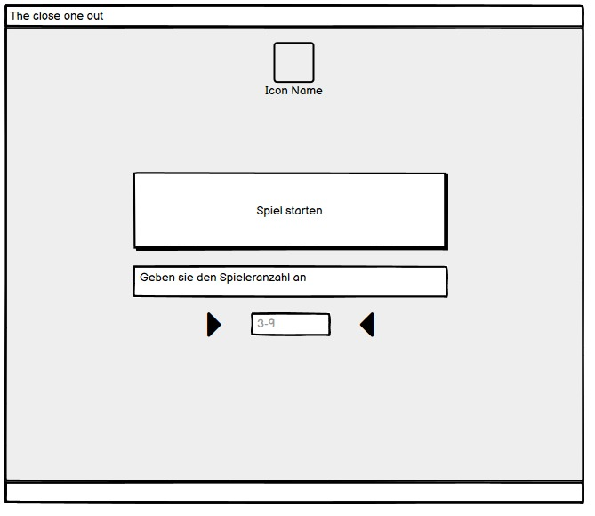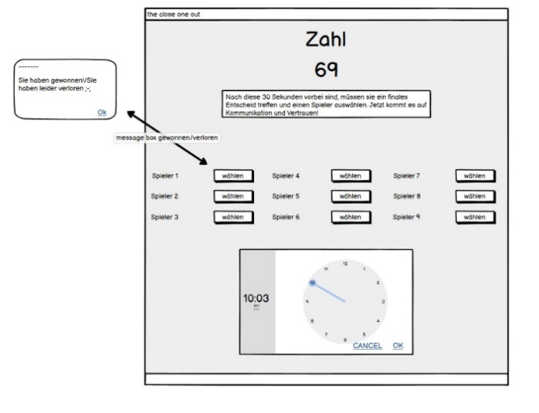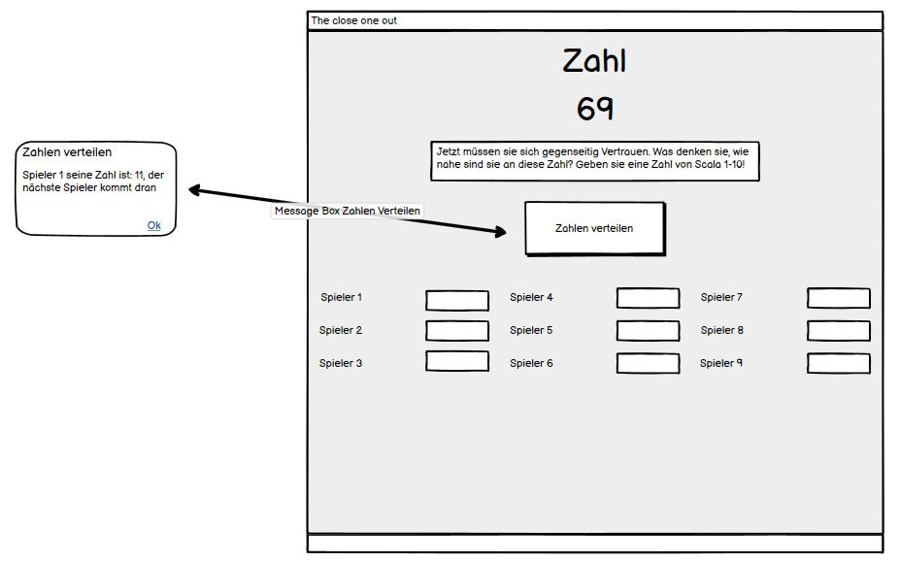

### Finales Design

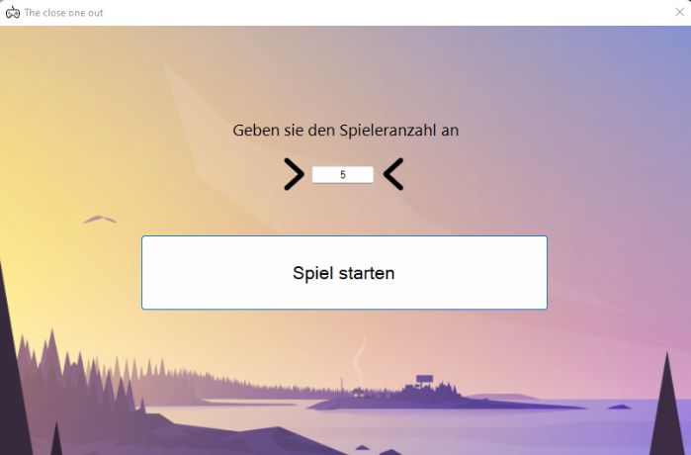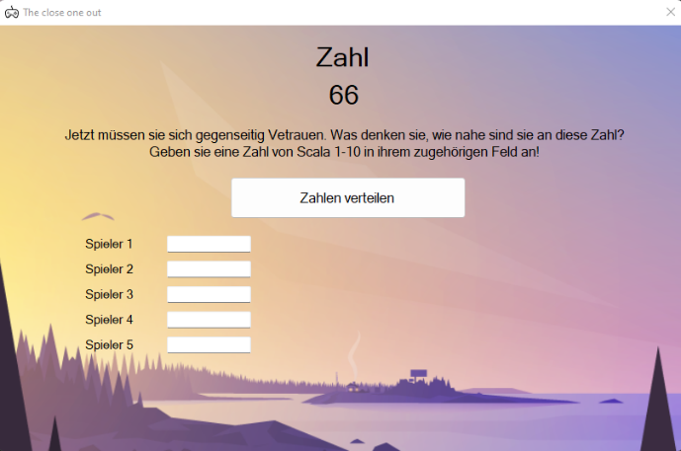

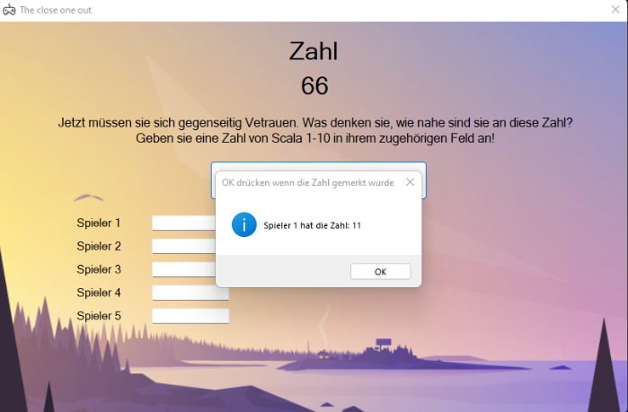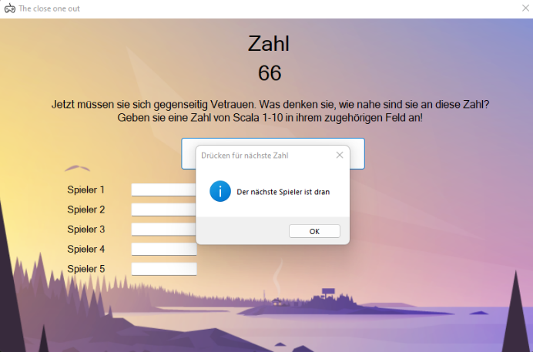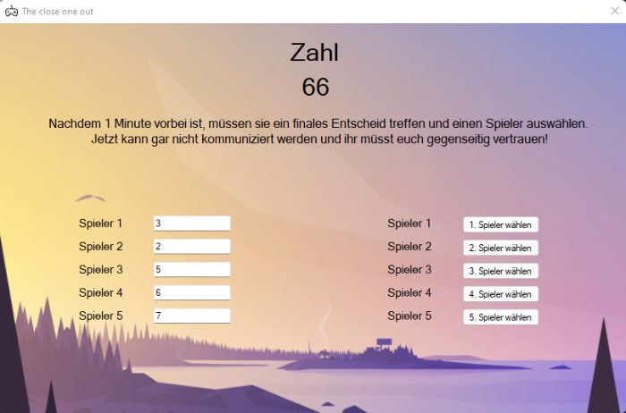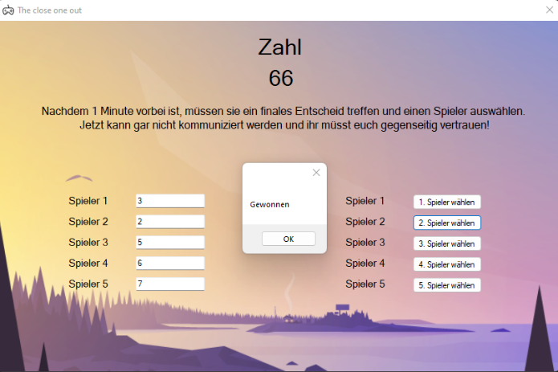

# **Schlussteil**

## Ergebnis

Das Team ist mit dem entstandenen Spiel und der ganzen Arbeit sehr zufrieden. Wir konnten mit gegenseitiger Hilfe GitHub besser kennenlernen und dies für unsere Projekte optimieren. Manchmal gab es grössere Meinungsverschiedenheiten und Unklarheiten, jedoch auch genügend Missverständnisse und Diskussionen, aber schlussendlich konnten wir gut miteinander arbeiten, weil sich jeder traute seine Meinung zu äussern. Wir konnten alles der Aufgabenstellung gerecht erledigen und hielten uns an die Vorgaben. Unsere eigenen Zielsetzungen konnten vollständig eingehalten werden.

* Die Applikation ist Clean-Code gerecht.
* Wir konnten immer rechtzeitig abgeben und teilten uns die einzelnen Aufgaben gut ein und auf die Teammitglieder auf.
* Das Spiel ist in zwei Minuten erklärbar und es ist für Kinder spielbar.

## Installationsanleitung

1. **Schritt**

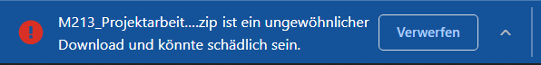Nach dem Download der ZIP-Datei als erstes auf den Pfeil ganz rechts drücken.

1. **Schritt**

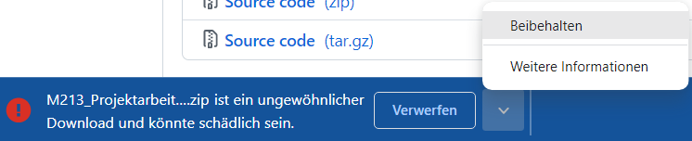Drücken sie auf den Knopf «Beibehalten», um den Download abzuspeichern.

1. **Schritt**

Öffnen sie die Setup Datei mit einem Doppelklick darauf.

1. **Schritt**

Dieses Fenster wird erscheinen. Drücken sie auf «Weitere Informationen».

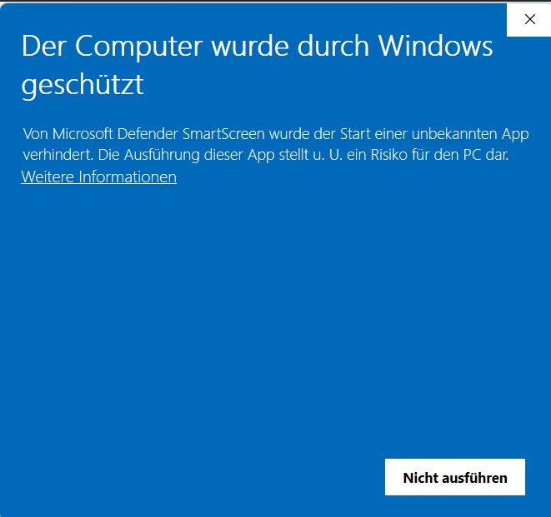

1. **Schritt**

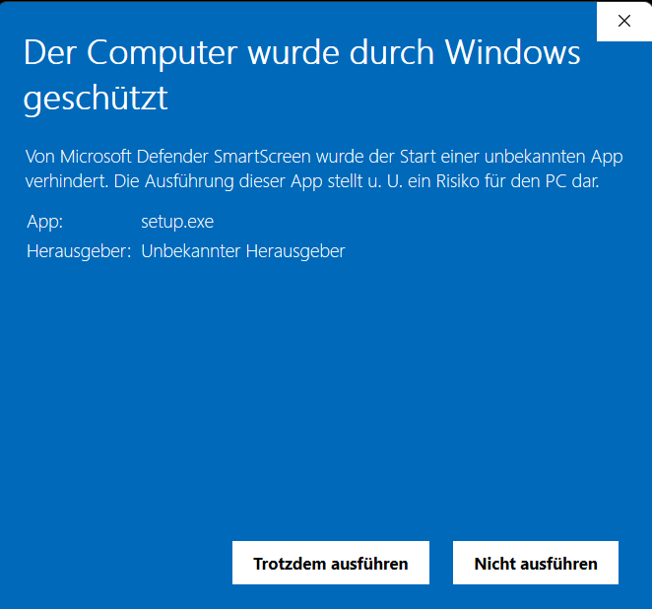Drücken sie hier auf den Knopf «Trotzdem ausführen».

1. **Schritt**

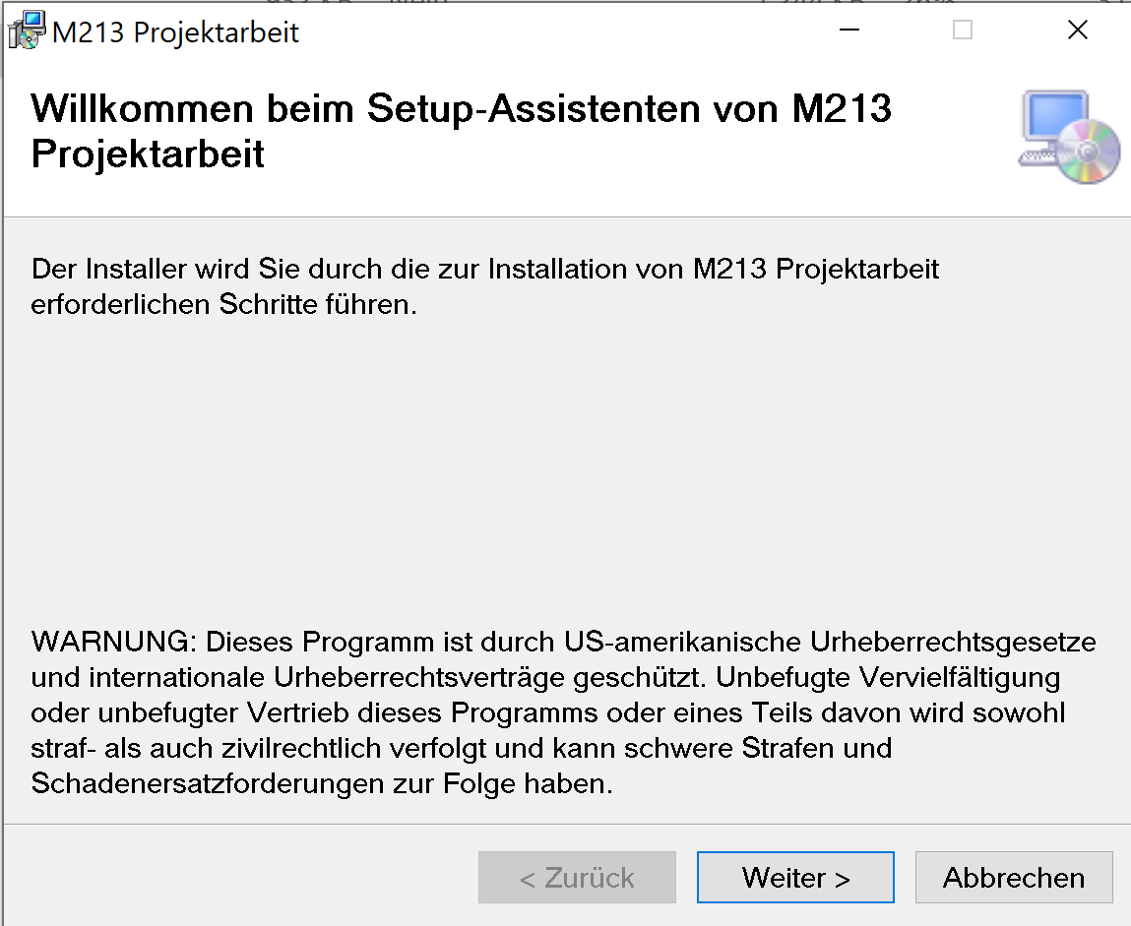Diese Fenster werden erscheinen. Lesen sie die untenstehende Warnung durch und drücken Sie danach auf «Weiter».

1. **Schritt**

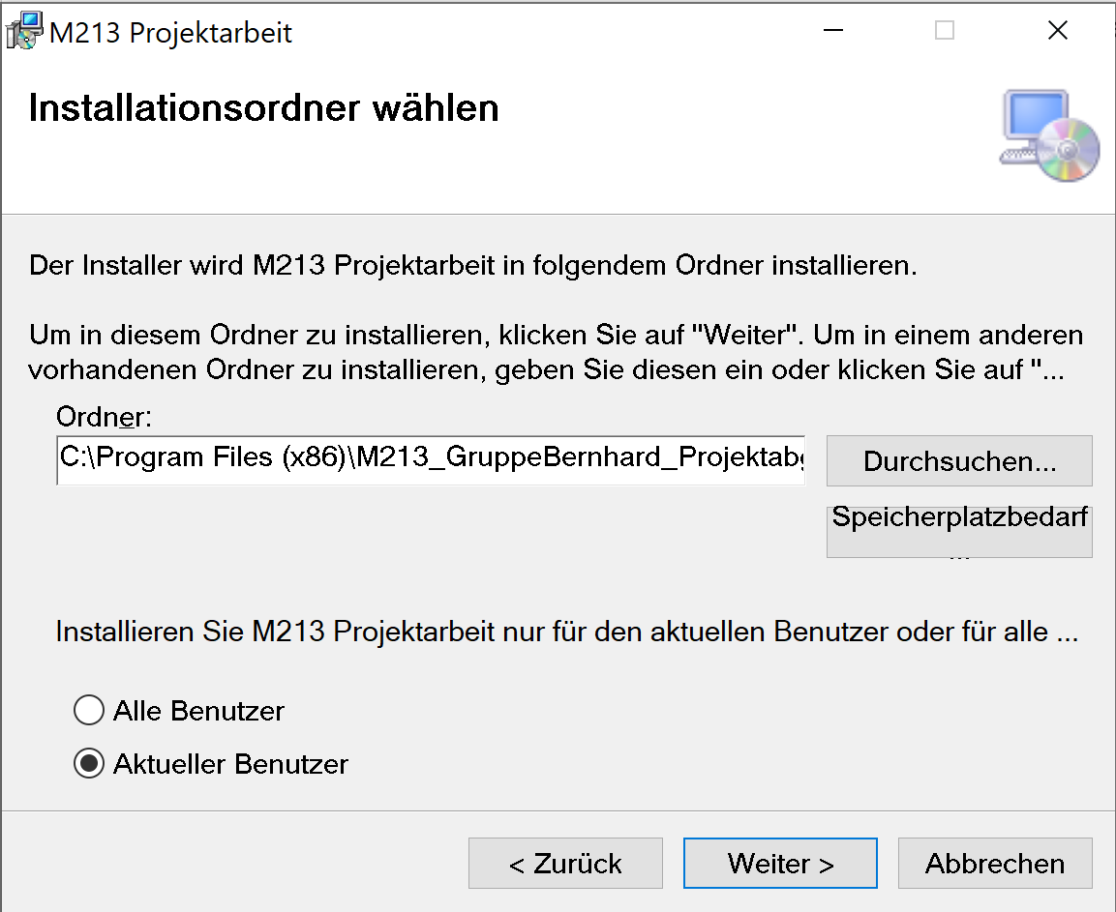Suchen Sie sich den gewünschten Speicherort aus und drücken Sie unten auf Aktueller Benutzer. Anschliessen drücken sie dann wieder auf «Weiter».

1. **Schritt**

Drücken Sie erneut auf «Weiter»

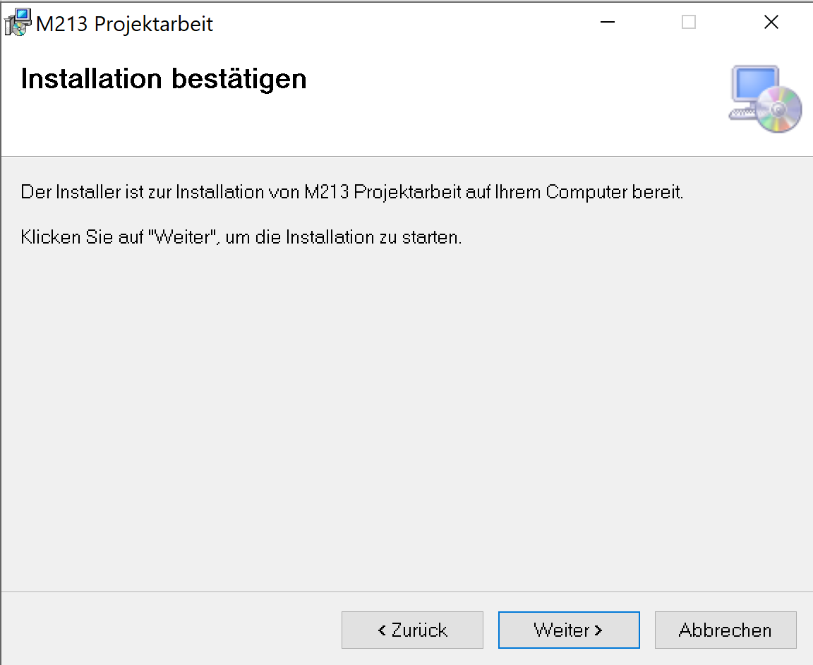

1. **Schritt**

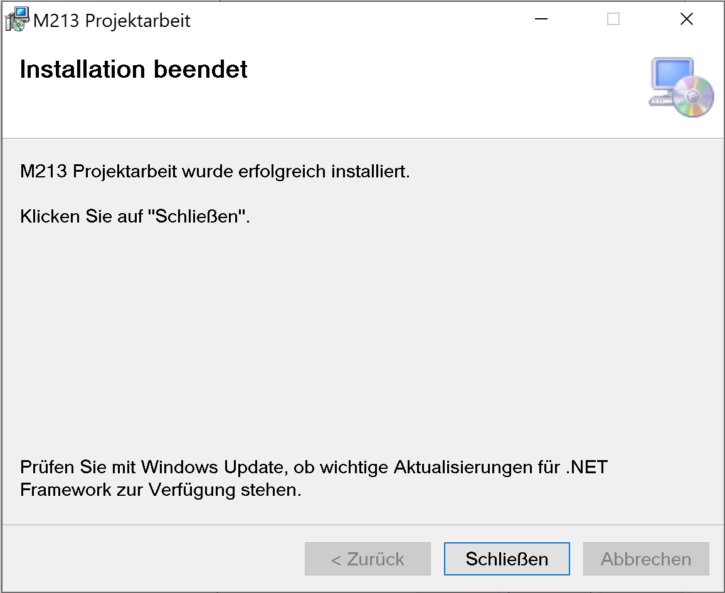Die Applikation wurde erfolgreich runtergeladen. Drücken sie noch auf «Schliessen», um das Fenster zu schliessen.

1. **Schritt**

Öffnen Sie das Programm am zuvor ausgewählten Speicherort mit einem Doppelklick.

Achtung! Nicht das .exe-File, sondern die Anwendung

## Persönliche Statements zur Teamarbeit

### Tim Bernhard (Teamleiter)

Während des ganzen Projekts war es mehr als einmal mühsam alle Mitglieder wieder ins Projekt einzubringen, da man ständig abgelenkt wurde, aber auch von den persönlichen und schulischen Aufgaben. Durch die eigene Applikation musste man viel mehr Aufwand betreiben als andere Teams, welcher nicht hätte sein müssen, jedoch von uns selbst ein Anspruch war. Ich konnte als Teamleiter trotz allem das Team gut zusammenhalten und wir kamen gut voran. Durch die Vorarbeit von Lian und die gute Spielidee von Simon war das Grundkonzept sehr schnell aufgebaut. Das wunderschöne Design von Hao überzeugte mich sofort und es wurde auch direkt eingebracht ins Projekt. Simon und Lian haben dann das Ganze fertig programmiert und getestet. Abschliessend kann ich nur sagen, wir hatten einen schlechten Start als Team, konnten uns mit der Zeit jedoch gut miteinander einarbeiten und auch vollenden.

### Hao Wang (UI Designer)

Mein persönliches Statement zu dieser Teamarbeit ist positiv. Schon am ersten Tag durch unserer Erfinder Simon Hodel haben wir unser Spiel festgelegt und dadurch auch sehr schnell unsere Arbeiten und Rollen im Team eingeteilt. Wir sind sehr schnell vorangekommen, obwohl am Montag immer der Einte oder der andere gefehlt hat. Bei diesem Projekt haben wir uns mehr Arbeit gemacht, indem wir dieses Spiel in einem Computerprogramm umgesetzt haben, aber dadurch haben wir auch mehr Spass gehabt und auch unsere Fachkenntnisse hereingebracht. Wie der Titel schon sagt, bin ich UI Designer gewesen, welches meiner Meinung nach auch eine sehr wichtige Arbeit ist. Leider kann nicht jeder einverstanden sein mit meiner Designidee oder besser gesagt es gibt nie eine Designidee, mit der alle zufrieden sind, weil jeder immer eine andere Meinung hat, aber bei uns ist das sehr schnell zu einer Übereinstimmung gekommen. Sonst ist in meinem Sinn diese Teamarbeit gut gelaufen und unser Teamleiter hat auch gut die Verantwortung übernommen.

### Lian Eifert (Programmierer)

Als wir das Projekt begonnen haben wussten, wir noch nicht ganz genau was wir machen. Doch Simon hatte dann eine gute Idee, was wir machen könnten. Dann habe ich es versucht zu programmieren und habe es auch geschafft. Diese Arbeit hat mir viel Spass gemacht, weil auch vieles sehr schnell funktioniert hat und ich nicht viele Fehler suchen musste. Nachdem die erste Version des Spiels fertig war, sind wir auch sehr schnell mit der Dokumentation des ganzen Projekts vorangekommen, weil wir alle Grundlagen und Ideen zusammen hatten. Am Schluss konnten wir alle zusammen gut als Team arbeiten und eine gute Projektarbeit machen.

### Simon Hodel (Erfinder & Programmierer)

Ich hatte sehr viel Spass durch das ganze Projekt durch. Während der Entwicklung des Spiels fühlte, es sich an als würde man für ein viel grösseres Spiel zusammenarbeiten und man könnte fast sagen wie in einer echten Spielentwicklungsumgebung.

# **Verzeichnisse**

## Quellen

* Lian Eifert, M213-Projektarbeit GitHub Repository,

[https://github.com/LianEifert/M213-Projektarbeit 26.05.2022](https://github.com/LianEifert/M213-Projektarbeit%2026.05.2022)

* Alle Bilder sind selbst erstellt worden

## Anhang

### Meilenstein 1





### Meilenstein 2





### Installer für Applikation

